**Образовательная программа**

**Направление 06.03.02 - Почвоведение**

|  |  |  |  |  |  |
| --- | --- | --- | --- | --- | --- |
| ***Уровень подготовки****: Б*акалавриат  ***Структурное подразделение****:* Академия биологии и биотехнологии им. Д.И. Ивановского  ***Язык обучения****:*  Русский    ***Требования к поступающим:***  - Документ о среднем полном образовании;  - Внутренние вступительные испытания для поступающий по контракту / минимальные баллы:  русский язык - 60 **биология - 50** | | ***Руководитель образовательной программы****:*   |  |  | | --- | --- | | http://sfedu.ru/files/upload/per_photo/180x240/f/b/per_id_3071.JPG | Гончарова Людмила Юрьевна  доцент кафедры почвоведения и оценки земельных ресурсов.  е-mail: [goncharova_1958@mail.ru](mailto:goncharova_1958@mail.ru); телефон:  +8 (863) 243-30-94 |   ***Преимущества обучения на программе****:*  Программа имеет международную аккредитацию, качество программы подтверждено Аккредитационным агенством ACQIN (Германия). | |
| **Учебная деятельность** |  | **Научная**  **деятельность** |  |
| ***Обязательные дисциплины***:  - почвоведение,  - физика почв,  - химия почв,  - агрохимия,  - земельный кадастр,  -мелиорация  -учебные практики  - производственные практики  ***Факультативные дисциплины***:  -геоинформационное сопровождение оценки земельных ресурсов  -судебно-почвоведческая экспертиза  -эрозия и охрана почв  - экспертиза технологий возделывания полевых культур | | ***Проекты:***  -Почвенно-экологический мониторинг вокруг промышленных предприятий  - Содержание тяжелых металлов в черноземе обыкновенном карбонатном при внедрении No-till-  -Оценка устойчивости почв к загрязнению промышленными выбросами с использованием ГИС-технологий  -Экологические риски, связанные с загрязнением почв и растений наночастицами меди  -Оптимизация питания культур в условиях защищенного грунта  ***Лаборатории:***  -2 учебных лаборатории  -6 научно-исследовательских лаборатории | |

**Структура учебного плана бакалавриата по направлению 06.03.02 «Почвоведение»**

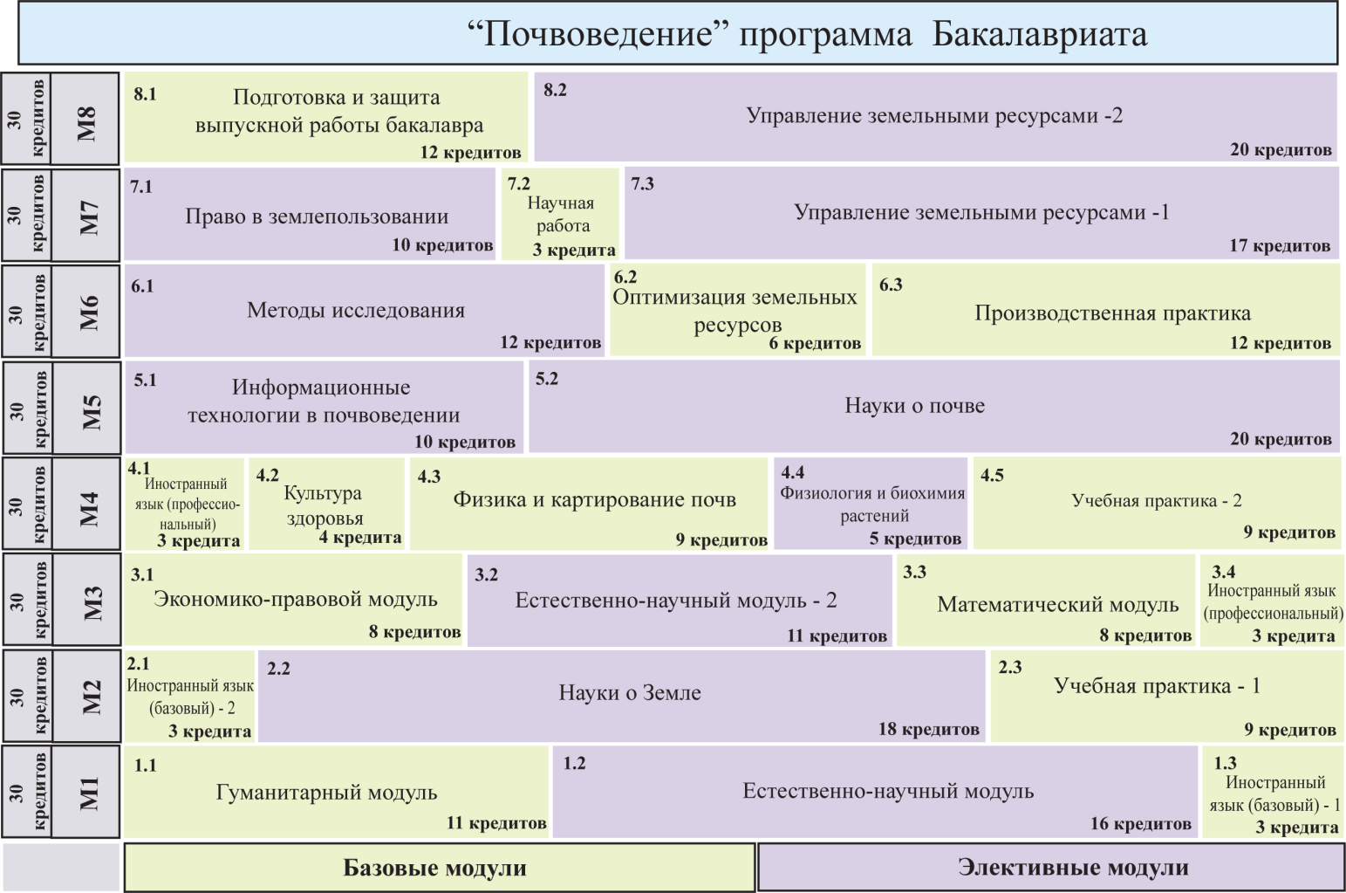

|  |  |  |
| --- | --- | --- |
| **Основные компетенции выпускникапрограммы:**способность к проведению исследований почвенных и земельных ресурсов, к проведению почвенно-экологического мониторинга | **Практики и стажировки**  Группа Компаний «Юг Руси»; Росприроднадзор; Комитет по охране окружающей среды и природных ресурсов Администрации Ростовской области | **Профессиональные перспективы молодых специалистов**:государственные органы и производственные предприятия, выполняющие работы в области управления землепользованием, кадастровые, природоохранные, учреждения и ведомства |